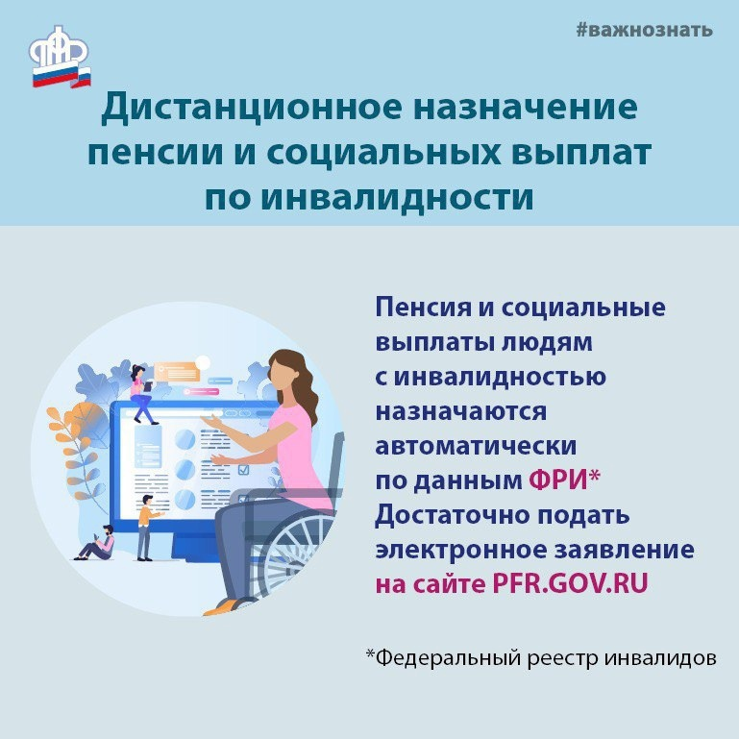
ПФР автоматически назначает и продлевает выплаты по инвалидности.

